Coupe du monde de football « Socca World Cup » à Lisbonne
Un gazon synthétique Polytan pour la Coupe du monde de football sur petit terrain
C’est bien connu, après la Coupe du monde vient la Coupe du monde. Ceci vaut aussi pour le football. Cependant, qui pense déjà à 2022 et au Qatar se trompe. Car la prochaine Coupe du monde a lieu fin septembre, et ce à Lisbonne. Dans la capitale portugaise, 32 équipes du monde entier se rencontreront et lutteront pour le plus important titre du football sur petit terrain. Le lieu hôte de la « Socca World Cup » est le stade spécialement érigé pour cette Coupe du monde sur la Praça do Comércio. Cette place marque le centre de la capitale vivante, et c’est ici que seront disputés tous les matches du tournoi.
L’équipe nationale allemande est de la partie, encadrée on ne peut mieux par l’entraîneur Malte Froehlich et le co-entraîneur Sebastian Maak. Le mode de jeu sera le même que sur les « grands » terrains. La phase de groupes se compose de huit groupes de quatre équipes. Dans le mode Chacun contre chacun, l’entrée en huitième de finale est l’objectif que les deux premières équipes de chaque groupe atteindront. Viennent ensuite les éliminations directes jusqu’à la finale qui se jouera le 29 septembre 2018. Le premier adversaire de l’Allemagne est l’Inde, après quoi elle se verra opposer à la Croatie et à l’Angola. Les matches seront disputés sur un demi-terrain normal, et sur un gazon synthétique de Polytan.
En collaboration avec l’International Socca Federation (ISF), Polytan a créé le revêtement « LigaTurf Socca » pour les besoins de cet événement d’envergure. Ce gazon synthétique est une version spéciale qui possède des fibres lisses et texturées comme le LigaTurf Cross, de couleur vert et bleu dans le cas présent. Ce revêtement est également extrêmement robuste et facile d’entretien. Friedemann Söll, directeur Gestion de produit et marketing chez Polytan, dit à propos de « LigaTurf Socca » : « Nous sommes fiers de pouvoir contribuer avec notre dernière technologie à un événement qui passionne le monde entier. Des occasions de ce genre montrent que de plus en plus d'événements sportifs issus des stades se trouvant souvent à l’extérieur parviennent jusqu’au cœur des villes, sur les grandes places, où ils touchent les spectateurs sur le plan émotionnel. Pour cette tendance clairement identifiable, nous mettons à disposition des systèmes temporaires faciles à installer afin qu’il soit possible d’exercer un sport professionnel aussi dans de tels lieux. Et naturellement, nous profitons aussi de l’occasion à Lisbonne pour démontrer les nombreux avantages des systèmes de gazons synthétiques, en collaboration avec notre partenaire ISF. »
Le vice-président de l’ISF, Shahzeb Trunkwala, a fait ressortir que la collaboration avec Polytan doit aller au-delà de la Coupe du monde actuelle et doit s’inscrire dans une perspective de long terme. Christoph Koechy, directeur des toutes les activités de sponsoring qui tournent autour de la Coupe du monde, se sent soutenu de manière optimale par Polytan et le « very best artificial turf you can get anywhere » (le meilleur gazon artificiel que vous pouvez trouver).
www.polytan.com

Légendes :
Socca-World-Cup-01.jpg
(Crédits photographiques : International Socca Federation)
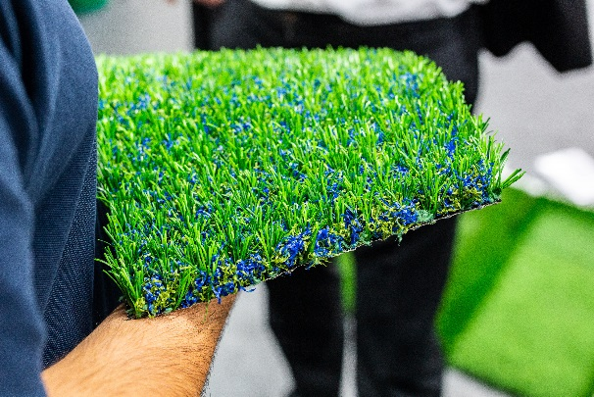
Socca-World-Cup-02.jpg (Crédits photographiques : Tim Ahlrichs)

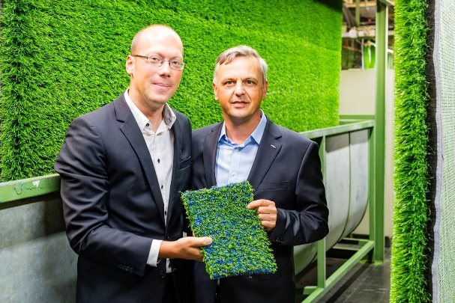
Socca-World-Cup-03.jpg (Crédits photographiques : Tim Ahlrichs)

Polytan GmbH :
Faire le meilleur revêtement au service des exploits sportifs, tel est l'idéal que poursuit Polytan depuis 1969. En gardant en permanence l'œil sur les dernières découvertes dans le champ de la médecine du sport, le spécialiste en revêtements pour sports d'extérieur n'a de cesse de perfectionner ses systèmes de revêtements synthétiques et de gazon synthétique. Aujourd'hui, les terrains en gazon synthétique ont non seulement des propriétés semblables à celles de l’herbe naturelle, mais ils offrent aussi d'excellentes qualités de jeu. La gamme des revêtements synthétiques de qualité supérieure va des revêtements amortissants et absorbeurs de chocs aux revêtements pour piste de vitesse, en passant par les terrains tout temps polyvalents. Outre le développement, la fabrication et la pose de ses propres revêtements sportifs, la gamme de services fournie par Polytan comprend aussi le marquage des lignes, les réparations, le nettoyage et l'entretien. Tous les produits répondent aux normes nationales et internationales actuellement en vigueur et sont dûment certifiés par les fédérations sportives internationales telles que la FIFA, le FIH, le World Rugby et l'IAAF.

Coordonnées de l’agence :
Seifert PR GmbH (GPRA)
Barbara Mäurle
Zettachring 2a
70567 Stuttgart
0711 / 77918-26
barbara.maeurle@seifert-pr.de

Coordonnées de la société :
Polytan GmbH
Tobias Müller
Gewerbering 3
86666 Burgheim
08432 / 8771
tobias.mueller@polytan.com

